UNIVERSIDAD PERUANA

CAYETANO HEREDIA


INFORME DE PROYECTO
Diseño de proteínas termoestables de interés biotecnológico

CURSO DE ESPECIALIZACIÓN
Principios de Bioinformática Estructural (PBE)

ESTUDIANTES:
Alcántara Rios, César Rafael
Gomez Gonzales, Diego Alexander
Leiva Pachas, Evelyn Victoria
Quispe Martinez, Sandra
Silva Molina, Juana Iris
Viguria Chavez, Yolanda Elizabeth

GRUPO:
6

2026
LIMA - PERÚ
- ANTECEDENTES
- Contexto
El tereftalato de polietileno (PET) es un polímero ampliamente empleado en la fabricación de botellas, envases y fibras textiles debido a su resistencia, durabilidad y bajo costo. Sin embargo, estas mismas propiedades dificultan su degradación y favorecen su acumulación en el ambiente. Se estima que, hasta 2015, se habían producido aproximadamente 8300 millones de toneladas de plásticos, de las cuales una gran proporción terminó en vertederos o en el entorno natural, evidenciando la necesidad de desarrollar alternativas sostenibles de reciclaje [1].

En este contexto, la degradación biológica del PET se presenta como una estrategia prometedora. En 2016 se describió la cepa bacteriana 201-F6, aislada de un consorcio microbiano procedente de una zona contaminada con residuos de este polímero, y se le denominó Ideonella sakaiensis [2]. Posteriormente, los análisis filogenómicos llevaron a su reclasificación como Piscinibacter sakaiensis y, más recientemente, como Pseudideonella sakaiensis [3,4]. Los tres nombres son sinónimos homotípicos, pues corresponden a la misma especie y cepa. Debido a que la denominación original continúa siendo ampliamente utilizada en los estudios sobre PETasa, en adelante se empleará Ideonella sakaiensis (IsPETasa).

La capacidad de esta bacteria para degradar el PET depende principalmente de la acción conjunta de dos enzimas. En primer lugar, la PETasa de I. sakaiensis, conocida como IsPETasa, hidroliza los enlaces éster del polímero y libera productos solubles, entre los que predomina el mono(2-hidroxietil) tereftalato (MHET). Posteriormente, la MHETasa convierte este intermediario en ácido tereftálico y etilenglicol, monómeros que pueden recuperarse y reutilizarse en nuevos procesos de producción de PET [5].

Desde el punto de vista estructural, la IsPETasa pertenece a la superfamilia de las hidrolasas α/β y posee una tríada catalítica constituida por Ser160, Asp206 e His237. Su estructura cristalográfica también revela una hendidura de unión capaz de acomodar segmentos del PET y orientar sus enlaces éster hacia el centro catalítico [6]. Además, UniProt anota a Tyr87, Met161 y Trp185 como residuos de unión al PET. El conocimiento de estas regiones funcionales resulta fundamental para orientar el diseño de nuevas variantes, pues las modificaciones destinadas a incrementar la estabilidad deben evitar alteraciones que comprometan la catálisis o el reconocimiento del sustrato.

A pesar de su capacidad para degradar PET, la IsPETasa silvestre presenta una estabilidad térmica limitada, lo que restringe su desempeño durante procesos prolongados y dificulta su aplicación a escala industrial. Esta limitación es particularmente relevante porque el aumento de la temperatura puede favorecer la movilidad de las cadenas del polímero, pero también provocar la desnaturalización y pérdida de actividad de la enzima. Frente a ello, diversos estudios han demostrado que la introducción de mutaciones estabilizantes puede incrementar su temperatura de desnaturalización, prolongar su actividad catalítica y favorecer una mayor liberación de productos de degradación [7,8].

Por lo tanto, el diseño computacional de variantes termoestables constituye una alternativa para identificar mutaciones potencialmente favorables antes de su evaluación experimental. La integración de información evolutiva, estructural y energética permite priorizar sustituciones con capacidad de estabilizar la proteína, procurando mantener intactas las regiones relacionadas con la catálisis y la unión al PET. En este marco, el presente estudio propone el diseño in silico de una variante termoestable de la IsPETasa mediante el análisis combinado de conservación evolutiva, proximidad a regiones funcionales y predicción de los efectos de las mutaciones sobre la estabilidad estructural.

- Vacío de Conocimiento
Aunque se han desarrollado variantes mejoradas de la PETasa, todavía es necesario identificar nuevas combinaciones de mutaciones que aumenten su estabilidad térmica sin afectar su actividad catalítica. Además, los efectos de varias mutaciones combinadas no siempre pueden predecirse a partir de su evaluación individual, por lo que se requiere un análisis estructural y energético mediante herramientas bioinformáticas.

- PROBLEMA
- Pregunta de Investigación
¿Qué mutaciones racionales pueden aumentar la estabilidad térmica y termodinámica de la enzima PETasa de Ideonella sakaiensis sin alterar significativamente su estructura ni su sitio catalítico?

- Hipótesis
La incorporación de mutaciones puntuales en regiones flexibles, poco conservadas y alejadas del sitio activo aumentará la estabilidad térmica y energética de la PETasa. Estas modificaciones favorecerán nuevas interacciones estructurales sin alterar la conformación de los residuos responsables de la actividad catalítica.

- OBJETIVOS
- Objetivo General
Diseñar racionalmente una variante termoestable de la enzima PETasa de Ideonella sakaiensis mediante la identificación y evaluación computacional de mutaciones que mejoren su estabilidad sin comprometer su actividad catalítica.

- Objetivos Específicos
- Identificar regiones modificables de la PETasa sin afectar su actividad lítica.
- Proponer al menos seis mutaciones que mejoren su estabilidad térmica.
- Evaluar computacionalmente la estabilidad de la PETasa modificada y verificar la conservación de sus regiones funcionales.

- METODOLOGÍA
- Elección y obtención de la proteína de estudio
Se seleccionó la PETasa de Ideonella sakaiensis, conocida como IsPETasa, debido a que participa directamente en la degradación del PET y cuenta con información estructural y funcional ampliamente caracterizada. Además, su estabilidad térmica limitada la convierte en un modelo adecuado para el diseño de variantes termoestables.

La secuencia aminoacídica se obtuvo de UniProt mediante el código de entrada A0A0K8P6T7. Se descargó el formato FASTA de los 290 aminoácidos que lo conforman y se revisaron sus anotaciones funcionales, residuos catalíticos y regiones de procesamiento. También, se consideró el péptido señal predicho entre los residuos 1 y 27 para diferenciar la secuencia completa de la proteína madura.

- Análisis funcional
La secuencia obtenida de UniProt fue analizada en InterPro para confirmar su clasificación dentro de la familia de las hidrolasas, identificar los dominios funcionales presentes y reconocer regiones importantes para la actividad catalítica o el plegamiento de la proteína. Además, se revisaron coincidencias con las bases de datos integradas en InterPro para comprobar su pertenencia al grupo de las PET hidrolasas relacionadas con las cutinasas y a la superfamilia de las hidrolasas α/β.

- Caracterización estructural
La estructura experimental de la IsPETasa se obtuvo de Protein Data Bank mediante el código PDB 6EQE. Esta estructura fue determinada por difracción de rayos X con una resolución de 0,92 Å, no presenta mutaciones y fue utilizada como el modelo principal para los análisis estructurales posteriores. El constructo depositado en el PDB posee 298 aminoácidos debido a la incorporación de la extensión artificial C-terminal LEHHHHHH, empleada para su expresión recombinante y posterior purificación.
En la estructura experimental se modelaron 265 residuos: 262 corresponden a los aminoácidos naturales ubicados entre las posiciones 29-290, mientras que los tres restantes pertenecen al segmento artificial LEH. Los 33 residuos no modelados (sin coordenadas tridimensionales) incluyen al péptido señal, comprendido entre las posiciones 1-27, el residuo Gln28 ubicado al inicio de la proteína madura y las cinco histidinas terminales de la etiqueta de expresión. La ausencia del péptido señal y de las coordenadas de Gln28 no afectó el análisis, ya que ambas regiones se encuentran en el extremo N-terminal, fuera del sitio activo y sin participación directa en la función de la enzima madura.
Antes de los análisis, la estructura fue preparada en ChimeraX. Se conservó la cadena proteica y se retiró la etiqueta artificial, las moléculas de agua y los iones. Luego, se verificó la numeración mediante la secuencia de UniProt. Finalmente, se identificó la tríada catalítica (Ser160, Asp206 e His237), los sitios de unión al PET (Tyr87, Met161 y Trp185), los puentes disulfuro, la hendidura de unión al sustrato y las regiones potencialmente modificables.
- Análisis evolutivo
Posteriormente, la estructura preparada de la IsPETasa se analizó mediante ConSurf para determinar el grado de conservación evolutivo de cada residuo y representar los resultados sobre la estructura tridimensional. Para ello, se utilizó el archivo PDB limpio de la cadena proteica, manteniendo la numeración original de los aminoácidos naturales, y las opciones predeterminadas para los análisis del servidor.
Los aminoácidos altamente conservados y aquellos ubicados cerca de la tríada catalítica o de la hendidura de unión al PET fueron evitados para el diseño de mutaciones, al igual que los aminoácidos cercanos a dichas zonas. En cambio, los residuos poco o moderadamente conservados, superficiales y alejados del centro activo fueron considerados como posibles candidatos para mutación.
- Identificación y evaluación de mutaciones estabilizantes
Para analizar las predisposición a mutación de los diferentes residuos de la proteína basado en diferencias de temperatura de melting (ΔTm), se ingresó el código PDB (6EQE) para someterlo a evaluación en la herramienta de HoTMuSiC bajo el modo sistemático. A partir de dichos resultados, se consideraron las mutantes que presentaron valores positivos de ΔTm y residuos que cuenten con un valor de SASA mayor al 20%. Posteriormente se integró la restricción de aminoácidos cercanos a la triada catalítica y sitio de unión al PET en un radio de 10 Armstrongs. Luego, se hizo la integración de los resultados de ConSurf, considerando los aminoácidos con grados de conservación menor a 4 y con la etiqueta de ser un residuo expuesto (e).

Las mutaciones candidatas fueron priorizadas según la idealidad de los valores previamente mencionados y potenciales etiquetas generadas por el análisis en FireProt como un análisis complementario. Posteriormente, mediante DynaMut2, se corrió el análisis de “Single Mutations” con las mutaciones filtradas. Asimismo, se usó MAESTROweb para la evaluación de mutaciones específicas independientes. Finalmente, se hace una fusión de los resultados obtenidos, priorizando los valores de confianza mayor a 0.8 de los resultados de MAESTROweb estrictamente, además de valores negativos de ΔΔG, mientras que para DynaMut2 se consideraron los valores positivos de ΔΔG estabilizante.

- Selección y construcción de la variante final
Para analizar las mutaciones combinadas a partir del resultado del filtro anterior, se pusieron los candidatos en DynaMut bajo el modo de “Multiple mutations” y en MAESTROweb usando la evaluación de mutaciones específicas combinadas.

A partir del resultado combinado, se ven los candidatos bajo el formato de MAESTROweb, considerando diferentes criterios para elegir tres variantes finales. Dichos criterios son la mutante con mejor ΔΔG predicha con valor de confianza ≥0.8, la mutante con mejor valor de confianza y la mutante con mejor ΔΔG predicha.

- Comparación estructural de la proteína silvestre y mutante
La variante final fue comparada con la IsPETasa silvestre, viendo los sitios de modificación en MAESTROweb. Se corroboró a nivel visual la lejanía que tenían las mutaciones de los sitios activos y de unión al PET.

Se creó una base de metadatos local, de las mutaciones ya registradas experimentalmente de la PETasa y a través de ella se corroboró que no hubieran repeticiones en los resultados obtenidos a nivel in silico. Todo ello, con la finalidad de evitar repetir un trabajo ya reportado.

- RESULTADOS
Enlace de carpeta Drive: https://drive.google.com/drive/folders/1zyqZFlEXABoYPzgFTtMc0xHpd008NGfZ?usp=drive_link
Fig 1. Entrada de UniProt correspondiente a la IsPETasa (A0A0K8P6T7).


Fig 2. Secuencia aminoacídica de la IsPETasa en formato FASTA obtenida de UniProt (A0A0K8P6T7).
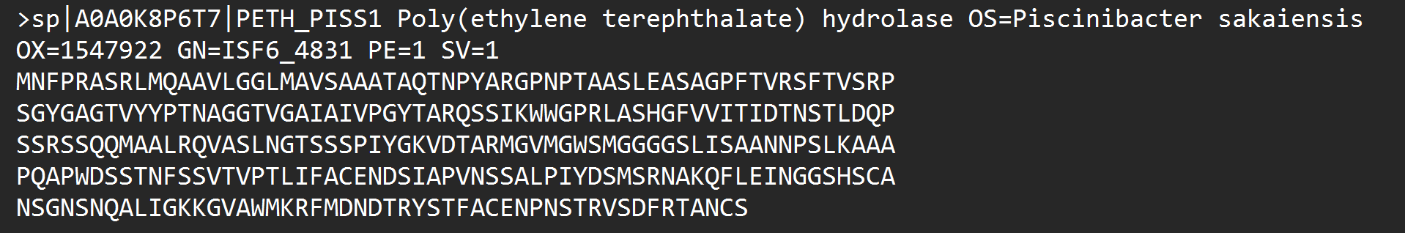
Nota. El prefijo sp indica una entrada revisada de UniProtKB/Swiss-Prot; OS, el organismo de origen; OX, el identificador taxonómico; GN, el gen; PE=1, evidencia experimental a nivel proteico; y SV=1, la primera versión de la secuencia.

Fig. 3. Dominios funcionales de la IsPETasa identificados mediante InterPro.
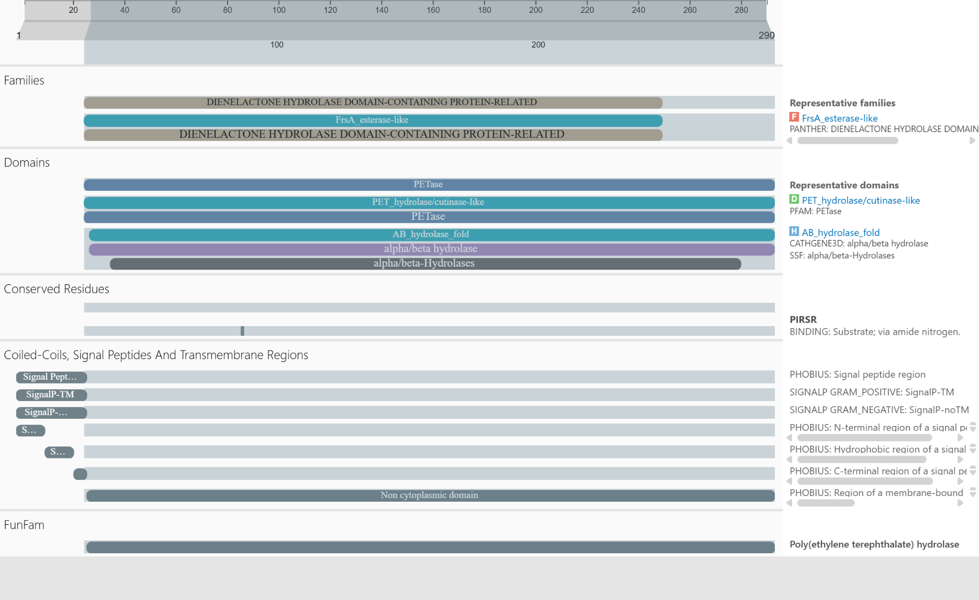

Como se observa en la Fig. 2, el análisis de la secuencia de 290 aminoácidos mediante InterPro identificó dominios correspondientes a PETase y PET hydrolase/cutinase-like, los cuales abarcan la mayor parte de la proteína. Asimismo, se reconoció el plegamiento α/β-hidrolasa, característico de enzimas que catalizan la hidrólisis de enlaces éster. La clasificación FunFam asignó la secuencia a la función poli(tereftalato de etileno) hidrolasa, lo que confirma su identidad funcional como una enzima involucrada en la degradación del PET.

Además, se muestra que diferentes herramientas integradas en InterPro predijeron la presencia de un péptido señal en el extremo N-terminal y clasificaron la región comprendida entre los residuos 1 y 27 como no citoplasmática, lo cual es consistente con el procesamiento de la IsPETasa como una proteína secretada cuya forma madura actúa fuera del citoplasma bacteriano.

Fig. 4. Estructura tridimensional experimental de la IsPETasa antes de la preparación estructural (PDB 6EQE), visualizada en ChimeraX.
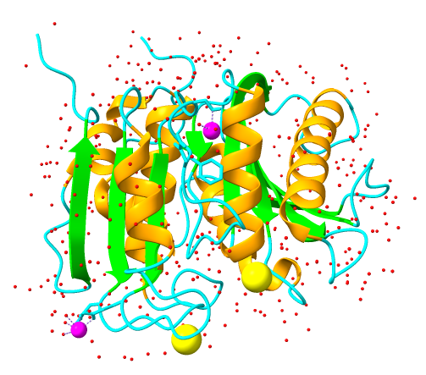
Nota. Las hélices α se representan en color naranja, las hojas β en verde lima y los loops en cian. Las moléculas de agua se muestran en rojo, los iones sodio (Na⁺) en magenta y los iones cloruro (Cl⁻) en amarillo.

La estructura cristalográfica original de la IsPETasa contiene moléculas de agua e iones registrados durante el proceso de cristalización. Debido a que estos componentes no forman parte de la secuencia proteica y podían interferir con los análisis posteriores de proximidad e interacción, fueron retirados durante la preparación estructural.

Fig. 5. Estructura tridimensional preparada de la IsPETasa (PDB 6EQE), con la tríada catalítica y los residuos de unión al PET resaltados, visualizada en ChimeraX.

Nota. Las hélices α se representan en color naranja, las hojas β en verde lima y los loops en cian. La tríada catalítica (Ser160, Asp206 e His237) se muestra en magenta y los residuos de unión al PET (Tyr87, Met161 y Trp185), anotados en UniProt, se representan en rojo, todos en representación de sticks. Se eliminaron las moléculas de agua, los iones, y el segmento artificial C-terminal LEH (291–293).

Tras la preparación estructural se conservó únicamente la cadena proteica, permitiendo identificar con claridad la tríada catalítica y las regiones estructurales que serán evaluadas para el diseño racional de mutaciones.

Fig. 6. Perfil de conservación evolutiva de la secuencia de la IsPETasa obtenido mediante ConSurf.
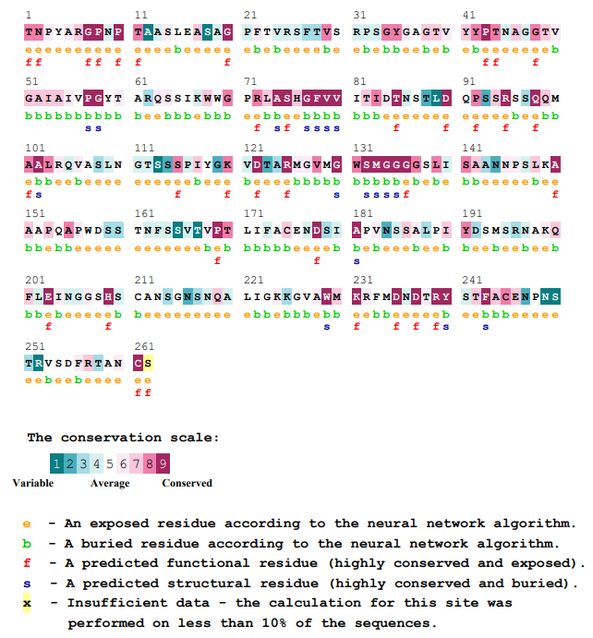
Nota. La escala de conservación varía de 1 a 9, desde residuos variables hasta altamente conservados. Las letras indican: e, residuo expuesto; b, enterrado; f, funcional conservado y expuesto; s, estructural conservado y enterrado; y X, posición con datos insuficientes.

El análisis de conservación mostró que los residuos de la tríada catalítica se encuentran entre los más conservados de la proteína, lo que respalda su importancia funcional. En contraste, varias regiones superficiales presentan menor conservación evolutiva, constituyendo posibles candidatos para el diseño de mutaciones estabilizantes sin comprometer la actividad catalítica

Fig. 7. Distribución tridimensional de la conservación evolutiva de los residuos de la IsPETasa, obtenida mediante ConSurf.
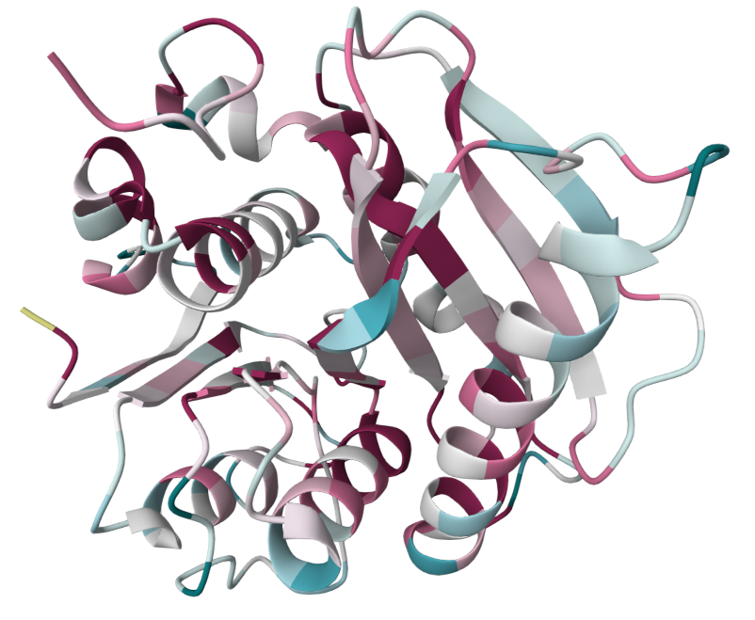
Nota. La estructura de la IsPETasa se encuentra coloreada de acuerdo con el grado de conservación evolutiva estimado por ConSurf.

La representación tridimensional exhibió que las posiciones altamente conservadas se concentran principalmente en regiones internas y funcionales de la proteína, mientras que varios residuos de baja conservación se distribuyen sobre la superficie. Esta distribución permitió complementar el análisis de secuencia y seleccionar posiciones expuestas con menor probabilidad de participar directamente en la función catalítica.

Tabla 1. Residuos candidatos de la IsPETasa con baja conservación evolutiva (grados 1-4) y exposición superficial (e), identificados mediante ConSurf.
Residuo | Grado de Conservación
T29 | 3
A40 | 3
A41 | 4
S46 | 2
P49 | 4
S54 | 4
F55 | 3
T56 | 3
R59 | 4
S61 | 4
G75 | 4
K95 | 4
S136 | 3
S141 | 3
S142 | 3
P144 | 3
G147 | 3
T151 | 2
A152 | 3
A171 | 3
N172 | 4
S192 | 4
S193 | 2
V194 | 4
T195 | 3
D220 | 4
S223 | 4
R224 | 4
N225 | 4
A226 | 4
G243 | 4
S245 | 4
N264 | 4
S269 | 4
N275 | 4
N277 | 1
S278 | 3
T279 | 3
R280 | 1
T286 | 3

Con el propósito de reducir el riesgo de alterar la función enzimática, se excluyeron los residuos ubicados a una distancia igual o menor de 10 Å respecto de la tríada catalítica Ser160, Asp206 y His237, y de los sitios de unión al PET Tyr87, Met161 y Trp185. El umbral de 10 Å se empleó como un criterio estructural conservador, debido a que las posiciones próximas al sitio activo pueden influir directa o indirectamente en la catálisis y en el reconocimiento del sustrato [9].

Tabla 2. Ranking de 20 residuos con sumatoria de ΔTm mayores a 0, según HoTMuSiC.
Residuo | Estructura secundaria | Accesibilidad al solvente (%) | Potencial estabilizante | Mejor mutación | ΔTm estimado de lo mutado
217 PRO | H | 26.00 % | 48.79 | GLN | +4.69
235 GLY | C | 8.07 % | 18.57 | TRP | +4.40
58 SER | S | 93.26 % | 17.22 | TRP | +2.77
227 LYS | E | 9.13 % | 14.55 | VAL | +2.66
186 ASP | C | 10.45 % | 13.63 | TYR | +2.58
209 ALA | S | 1.55 % | 13.43 | TRP | +2.74
89 ALA | C | 11.81 % | 13.02 | CYS | +1.67
99 PRO | H | 35.24 % | 12.44 | TRP | +1.81
155 GLY | E | 0.00 % | 12.12 | PHE | +3.4
231 GLU | E | 6.96 % | 11.68 | TYR | +2.47
206 ASP | C | 6.40 % | 10.78 | CYS | +2.41
283 ASP | E | 22.57 % | 10.12 | PHE | +1.38
125 SER | H | 63.33 % | 10,11 | GLN | +1.45
183 ALA | S | 1.71 % | 9.60 | TYR | +1.77
138 ASN | H | 18.13 % | 9.37 | LEU | +1.32
292 GLU | C | 98.70 % | 9.13 | TRP | +1.95
33 ALA | C | 28.84 % | 8.93 | HIS | +0.90
204 GLU | T | 38.80 % | 8.89 | LEU | +1.13
65 ALA | E | 26.31 % | 8.49 | TYR | +1.07
54 SER | E | 49.45 % | 8.15 | ILE | +1.67
Nota. La estructura secundaria se codificó según la clasificación utilizada por HoTMuSiC: H, hélice α; E, lámina β; C, conformación no regular; y S, giro.

Tabla 3. Residuos de IsPETasa localizados a ≤5 Å de regiones funcionales (Ser160, Asp206, His237, Tyr87, Met161, Trp185), identificados mediante UCSF ChimeraX.
PRO85 | GLY86
THR88 | ALA89
THR116 | LEU117
ASP118 | GLN119
PRO120 | ARG123
GLY158 | TRP159
GLY162 | GLY163
GLY164 | GLY165
SER166 | GLN182
ALA183 | PRO184
ASP186 | SER187
CYS203 | GLU204
ASN205 | SER207
ILE208 | ALA209
PRO210 | VAL211
SER213 | SER214
ILE218 | GLY235
SER236 | SER238
CYS239 | ALA240
ASN241 | —

Tabla 4. Residuos de IsPETasa localizados a ≤10 Å de regiones funcionales (Ser160, Asp206, His237, Tyr87, Met161, Trp185), identificados mediante UCSF ChimeraX.
ILE83 | VAL84 | PRO85
GLY86 | THR88 | ALA89
ARG90 | GLN91 | SER93
ILE94 | TRP96 | TRP97
ILE111 | ASP112 | THR113
ASN114 | SER115 | THR116
LEU117 | ASP118 | GLN119
PRO120 | SER121 | SER122
ARG123 | SER124 | SER125
GLN126 | GLN127 | VAL156
MET157 | GLY158 | TRP159
GLY162 | GLY163 | GLY164
GLY165 | SER166 | LEU167
ILE168 | SER169 | ALA180
PRO181 | GLN182 | ALA183
PRO184 | ASP186 | SER187
SER188 | THR189 | ASN190
PHE191 | LEU199 | ILE200
PHE201 | ALA202 | CYS203
GLU204 | ASN205 | SER207
ILE208 | ALA209 | PRO210
VAL211 | ASN212 | SER213
SER214 | ALA215 | LEU216
PRO217 | ILE218 | TYR219
PHE229 | LEU230 | GLU231
ILE232 | ASN233 | GLY234
GLY235 | SER236 | SER238
CYS239 | ALA240 | ASN241
SER242 | ASN244 | ILE250
SER282 | ASP283 | —

Tabla 5. Top 10 mutaciones candidatas priorizadas para la estabilización térmica de IsPETasa tras cribado integrador.
Mutación | Posición | Estructura secundaria | ΔTm (K) | Grado de ConSurf | SASA (%) | Evaluación de FireProt
T286I | 286 | Lámina β | +0.53 | 3 | 33.0 | Coincidencia exacta + Mayoría + Ratio + FoldX (-0.26)
A152N | 152 | Lámina β | +1.03 | 3 | 62.6 | Consenso + Bajo riesgo + FoldX(-2.35)
T29W | 29 | Bucle | +1.76 | 3 | 100 | -
T29Y | 29 | Bucle | +1.32 | 3 | 100 | -
T29F | 29 | Bucle | +1.16 | 3 | 100 | -
S121E | 121 | α-hélice | +0.57 | 3 | 61.7 | Consenso + Bajo riesgo + FoldX(-0.60)
S125Q | 125 | α-hélice | +1.45 | 4 | 63.3 | Consenso + Bajo riesgo + FoldX(-0.37)
S125E | 125 | α-hélice | +1.41 | 4 | 63.3 | -
S125K | 125 | α-hélice | +1.18 | 4 | 63.3 | -
A152D | 152 | Lámina β | +0.9 | 3 | 62.56 | Consenso + FoldX(-2.35)
Nota. Se realizó un cribado entre los resultados de herramientas con sus respectivos umbrales considerando Consurf (grado de conservación ≤ 4), HoTMuSiC (ΔTm > 0), PyMOL/ChimeraX (SASA >20 Å²), evidencia de FireProt adjunta y la exclusión de residuos cercanos a la triada catalítica en un radio de 10Å.

Validación de mutaciones (DynaMut2 y MAESTROweb)

Tabla 6. Predicción del efecto de mutaciones puntuales en la estabilidad termodinámica mediante DynaMut2.
Mutación | Cambio de Estabilidad Predicho (ΔΔG^{Stability})  (kcal/mol) | Tipo de Mutación
T286I | 0.16 | Estabilizante
A152N | 0.05 | Estabilizante
T29W | — | —
T29Y | — | —
T29F | — | —
S121E | 0.40 | Estabilizante
S125Q | -0.61 | Desestabilizante
S125E | -0.55 | Desestabilizante
S125K | -0.12 | Desestabilizante
A152D | -0.37 | Desestabilizante
Nota. Los valores positivos de ΔΔG fueron clasificados por DynaMut2 como estabilizantes y los valores negativos como desestabilizantes. Las sustituciones evaluadas en la posición T29 no pudieron ser procesadas por DynaMut2, debido a un error interno del servidor; por ello, se registraron como no evaluables.
Tabla 7. Predicción del efecto de mutaciones puntuales en la estabilidad termodinámica mediante MAESTROweb.
Mutación | ΔΔG_{pred.} (kcal/mol) | C_{pred.}
T286I | -0.929 | 0.933
A152N | -0.453 | 0.895
T29W | 0.136 | 0.802
T29Y | 0.330 | 0.809
T29F | 0.341 | 0.813
S121E | -0.360 | 0.874
S125Q | -0.705 | 0.866
S125E | -0.487 | 0.868
S125K | -0.383 | 0.920
A152D | -0.332 | 0.900
Nota. Los valores negativos de ΔΔGpred. indican un efecto estabilizante, mientras que los valores positivos indican un efecto desestabilizante. Cpred. corresponde al nivel de confianza de la predicción, donde valores cercanos a 1 representan mayor confianza.

- BIBLIOGRAFÍA
- Artículos Científicos
- Geyer R, Jambeck JR, Law KL. Production, use, and fate of all plastics ever made. Sci Adv [Internet]. 2017;3(7):e1700782. Available from: http://dx.doi.org/10.1126/sciadv.1700782

- Tanasupawat S, Takehana T, Yoshida S, Hiraga K, Oda K. Ideonella sakaiensis sp. nov., isolated from a microbial consortium that degrades poly(ethylene terephthalate). Int J Syst Evol Microbiol [Internet]. 2016;66(8):2813–8. Available from: http://dx.doi.org/10.1099/ijsem.0.001058

- Oren A, Göker M. Validation List no. 209. Valid publication of new names and new combinations effectively published outside the IJSEM. Int J Syst Evol Microbiol [Internet]. 2023;73(1). Available from: http://dx.doi.org/10.1099/ijsem.0.005709

- Lu H, Chen L. Emended description of the genus Rhizobacter and reclassification of Ideonella sakaiensis as Pseudideonella sakaiensis gen. nov., comb. nov. Int J Syst Evol Microbiol [Internet]. 2026;76(6). Available from: http://dx.doi.org/10.1099/ijsem.0.007181

- Knott BC, Erickson E, Allen MD, Gado JE, Graham R, Kearns FL, et al. Characterization and engineering of a two-enzyme system for plastics depolymerization. Proc Natl Acad Sci U S A [Internet]. 2020;117(41):25476–85. Available from: http://dx.doi.org/10.1073/pnas.2006753117

- Joo S, Cho IJ, Seo H, Son HF, Sagong H-Y, Shin TJ, et al. Structural insight into molecular mechanism of poly(ethylene terephthalate) degradation. Nat Commun [Internet]. 2018;9(1):382. Available from: http://dx.doi.org/10.1038/s41467-018-02881-1

- Deng B, Yue Y, Yang J, Yang M, Xing Q, Peng H, et al. Improving the activity and thermostability of PETase from Ideonella sakaiensis through modulating its post-translational glycan modification. Commun Biol [Internet]. 2023;6(1):39. Available from: http://dx.doi.org/10.1038/s42003-023-04413-0

- Zhong-Johnson EZL, Voigt CA, Sinskey AJ. An absorbance method for analysis of enzymatic degradation kinetics of poly(ethylene terephthalate) films. Sci Rep [Internet]. 2021;11(1):928. Available from: http://dx.doi.org/10.1038/s41598-020-79031-5

- Abriata LA, Palzkill T, Dal Peraro M. How structural and physicochemical determinants shape sequence constraints in a functional enzyme. PLoS One [Internet]. 2015;10(2):e0118684. Disponible en: http://dx.doi.org/10.1371/journal.pone.0118684

- Herramientas Bioinformáticas
- Universal Protein Resource (UniProt): https://www.uniprot.org/
- InterPro: https://www.ebi.ac.uk/interpro/
- Protein Data Bank (PDB): https://www.rcsb.org/
- UCSF Chimera X: https://www.cgl.ucsf.edu/chimerax/
- ConSurf: https://consurf.tau.ac.il/
- HoTMuSiC: https://soft.dezyme.com/
- DynaMut2: https://biosig.lab.uq.edu.au/dynamut2/
- MAESTROweb: https://pbwww.services.came.sbg.ac.at/maestro/web

- Anexos
- Drive con resultados y gráficas:: https://drive.google.com/drive/folders/1zyqZFlEXABoYPzgFTtMc0xHpd008NGfZ?usp=drive_link

PROYECTO: Diseño de proteínas termoestables de interés biotecnológico
ASESORA: Dra. Claudia Inés Gloria Machicado Rivero
GRUPO 6:
- Alcántara Rios, César Rafael
- Gomez Gonzales, Diego Alexander
- Leiva Pachas, Evelyn Victoria
- Quispe Martinez, Sandra
- Silva Molina, Juana Iris
- Viguria Chavez, Yolanda Elizabeth

- METODOLOGÍA
Se seleccionó como proteína de estudio la PETasa de Ideonella sakaiensis (IsPETasa), debido a su capacidad para degradar tereftalato de polietileno (PET) y por presentar una estabilidad térmica limitada, característica que restringe su aplicación en procesos biotecnológicos. La secuencia aminoacídica de la proteína fue obtenida desde la base de datos UniProt mediante el código de entrada A0A0K8P6T7. Se descargó la secuencia en formato FASTA correspondiente a los 290 residuos y se revisaron las anotaciones funcionales, residuos catalíticos y regiones asociadas a la actividad enzimática.
La caracterización funcional de la secuencia se realizó mediante InterPro con la finalidad de identificar dominios conservados, clasificación proteica y familias funcionales asociadas. Este análisis permitió confirmar la identidad de la proteína como una PET hidrolasa perteneciente a la superfamilia de hidrolasas α/β, relacionada estructuralmente con enzimas tipo cutinasa capaces de catalizar la hidrólisis de enlaces éster.
Para el análisis estructural se utilizó la estructura cristalográfica de la IsPETasa depositada en Protein Data Bank bajo el código PDB 6EQE. La estructura fue preparada utilizando UCSF ChimeraX, eliminando moléculas de agua, iones cristalográficos y regiones artificiales provenientes del sistema de expresión recombinante. Posteriormente, se verificó la correspondencia de numeración con la secuencia de UniProt y se identificaron las regiones funcionales principales de la enzima: la tríada catalítica formada por Ser160, Asp206 e His237 y los residuos involucrados en la unión al PET Tyr87, Met161 y Trp185.
El análisis evolutivo de los residuos se realizó mediante ConSurf. Se utilizaron como criterios de selección aquellos residuos con baja conservación evolutiva (grados de conservación ≤4), exposición superficial y localización fuera de regiones funcionales críticas. Los residuos altamente conservados y aquellos cercanos al sitio activo fueron descartados para reducir la probabilidad de afectar la actividad catalítica.
Posteriormente, se realizó una búsqueda sistemática de mutaciones estabilizantes mediante HoTMuSiC utilizando como entrada la estructura PDB 6EQE. Se seleccionaron residuos con valores positivos de cambio de temperatura de fusión estimada (ΔTm), accesibilidad al solvente superior al 20 % y ausencia de proximidad al sitio catalítico o regiones de unión al PET. Como criterio estructural conservador se excluyeron residuos ubicados dentro de un radio de 10 Å respecto a Ser160, Asp206, His237, Tyr87, Met161 y Trp185.
Las mutaciones candidatas fueron priorizadas según la idealidad de los valores previamente mencionados y, posteriormente, evaluadas mediante DynaMut2 y MAESTROweb para estimar cambios de estabilidad termodinámica. Para DynaMut2 se consideraron favorables los valores positivos de ΔΔG de estabilidad, mientras que para MAESTROweb se priorizaron valores negativos de ΔΔGpred y valores de confianza superiores a 0.8; en ambos casos, se hizo un análisis de mutaciones únicas para posteriormente hacer un análisis de mutaciones combinadas.
A partir del resultado combinado, se ven los candidatos bajo el formato de MAESTROweb, considerando diferentes criterios para elegir tres variantes finales. Dichos criterios son la mutante con mejor ΔΔG predicha con valor de confianza ≥0.8, la mutante con mejor valor de confianza y la mutante con mejor ΔΔG predicha.
Los archivos generados durante el análisis computacional, incluyendo estructuras PDB, resultados de ConSurf, HoTMuSiC, DynaMut2, MAESTROweb, tablas completas y visualizaciones estructurales realizadas en ChimeraX, fueron almacenados en una carpeta compartida. Dentro de esta, se creó una base de metadatos local de las mutaciones ya registradas experimentalmente de la PETasa y a través de ella se corroboró que no hubieran repeticiones en los resultados obtenidos a nivel in silico. Todo ello, con la finalidad de evitar repetir un trabajo ya reportado.
- RESULTADOS
Drive con resultados y gráficas:
https://drive.google.com/drive/folders/1zyqZFlEXABoYPzgFTtMc0xHpd008NGfZ?usp=drive_link
El análisis funcional mediante InterPro confirmó que la secuencia de IsPETasa corresponde a una PET hidrolasa con plegamiento característico de hidrolasas α/β. Se identificaron dominios asociados a PETasa y PET hydrolase/cutinase-like, confirmando la relación de la proteína con enzimas degradadoras de PET.
El análisis de conservación evolutiva mediante ConSurf mostró que los residuos funcionales presentan altos niveles de conservación, mientras que algunas regiones superficiales presentan menor conservación y mayor tolerancia potencial a modificaciones. Estos residuos corresponden a los mismos predichos en la entrada de UniProt.
El análisis inicial mediante HoTMuSiC permitió identificar residuos con potencial incremento de estabilidad térmica. Después de aplicar los filtros de conservación evolutiva, accesibilidad superficial y distancia respecto al sitio funcional, se obtuvieron 46 mutaciones candidatas iniciales. Acá se muestran las 10 primeras entradas:

Mutación | Posición | ΔTm (K) | Conservación ConSurf | SASA (%)
T286I | 286 | +0.53 | 3 | 33.0
A152N | 152 | +1.03 | 3 | 62.6
T29W | 29 | +1.76 | 3 | 100
T29Y | 29 | +1.32 | 3 | 100
T29F | 29 | +1.16 | 3 | 100
S121E | 121 | +0.57 | 3 | 61.7
S125Q | 125 | +1.45 | 4 | 63.3
S125E | 125 | +1.41 | 4 | 63.3
S125K | 125 | +1.18 | 4 | 63.3
A152D | 152 | +0.90 | 3 | 62.5
Posteriormente, las mutaciones fueron evaluadas mediante DynaMut2 y MAESTROweb para determinar su posible efecto sobre la estabilidad estructural. Para luego, aplicar los filtros correspondientes, resultando en total de 24 mutaciones candidatas. Acá se presentan las 10 primeras entradas:
Mutación | ΔΔG MAESTROweb | Cpred MAESTROweb | ΔΔG Dynamut
D283W | -0.434015450081 | 0.955669644668 | 1.42
D283I | -0.410760314201 | 0.947293704695 | 1.41
D283F | -0.561785048943 | 0.979876355192 | 1.14
D283Y | -0.325402035982 | 0.946054585379 | 1.3
S54V | -0.813805914729 | 0.934519377748 | 0.55
S54I | -1.00185148682 | 0.909124918198 | 0.36
S54L | -0.882611930565 | 0.918595584163 | 0.3
D283V | -0.161595805702 | 0.943073896974 | 1.0
T286I | -0.903806970169 | 0.935754487774 | 0.14
T279P | -0.723520765184 | 0.869782135662 | 0.1
Después de los filtros aplicados para la elección de mejores mutaciones a probar para la generaciones mutantes combinadas a través de DynaMut2 y MAESTROweb, se priorizaron 3 posibles mutantes de un total de 252 entradas totales bajo 3 diferentes categorías:
Mutación combinada | ΔΔG Predicho | Confianza predicha | Categoría
D283I, S54I, T286I, 279P, S121E, S125I | -1.406 | 0.755 | Mejor ΔΔG
D283H, S54V, T286I, 279P, S121E, S125K | -0.867 | 0.867 | Mejor confianza
D283V, S54V, T286F, 279P, S121E, S125K | -0.907 | 0.800 | Mejor ΔΔG con confianza ≥ 0.8

